WEB SITE PPANS
BULAN MAC 2016

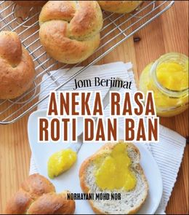 | Judul : Jom berjimat aneka rasa roti dan ban  Pengarang : Norhayani Mohd Nor  No. Panggilan: 641.815 NOR  Bahagian : Pinjaman(Dewasa)  Harga : 9.90  Penerbit : MPH Publishing  ,M/S : 55ms
Judul : Masalah dan cara menyelenggara kereta
Pengarang : Joseph Beron,
No. Panggilan: 629.2872 BER
Bahagian : Pinjaman(Dewasa)
Harga : 15.00
Penerbit : Dewan Bahasa dan Pustaka
,M/S : 106ms
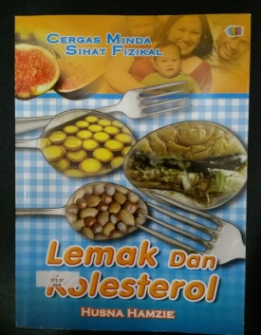 | Judul :Lemak dan kolesterol  Pengarang : Husna Hamzie  No. Panggilan: J 372.37 HUS  Bahagian : Pinjaman (Kanak-kanak)  Penerbit : Penerbit Sinar Cemelang  Harga :39.88  M/S :46ms
Judul : Sultan Muhammad Al-Fateh :
Pengarang : Abdul Latip Talib
No. Panggilan: KNS 297.18 ALT
Bahagian : Rujukan ( Dewasa)
Harga :24.00
Penerbit : PTS Litera Utama Sdn. Bhd.,
M/S :223ms

Judul : Wanita, Tumor Dan Kanser :
Pengarang : Siti Aishah Md Ali,
No. Panggilan: 613.0424 SIT
Bahagian :Pinjaman (Dewasa)
Harga : 20.00
Penerbit : Penerbitan Universiti Kebangsaan Malaysia
M/S :75ms
Judul : The mayo clinic handbook for happiness :
Pengarang : Amit Sood, M.D
No. Panggilan: 155.9042 SOO
Bahagian :Pinjaman (Dewasa)
Harga : 75.90
Penerbit : Da Capo Life Long,
M/S :241ms
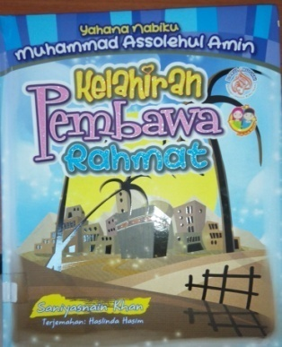 | Judul : Kelahiran pembawa rahmat  Pengarang : Saniyasnain Khan  No. Panggilan: J 297.63 KHA  Bahagian :Pinjaman (Kanak-kanak)  Harga : 44.90  Penerbit : Darul Mughni Trading  M/S :96ms
Judul : Memahami komunikasi orang pekak
Pengarang : Abdullah Yusoff,
No. Panggilan: 419.595 ABD
Bahagian :Pinjaman (Dewasa)
Harga : 25.00
Penerbit : Dewan Bahasa dan Pustaka
M/S :245ms
Judul : Motivasi untuk hati yang remuk
Pengarang : Azizan Osman
No. Panggilan: 158.1 AZI
Bahagian : Pinjaman (Dewasa)
Harga : 29.90
Penerbit : Azizan Osman Publications,
M/S :140ms
Judul : Minah burger
Pengarang : Sofea Ixora
No. Panggilan: MF SOF
Bahagian :Pinjaman (Dewasa)
Harga : 16.90
Penerbit : Mustread Sdn.Bhd.,
M/S :223MS

